台北市大安區大安國民小學108學年度第二學期

五年級美勞 任課教師：類惠萍
- 教學理念：
美勞教學的目的不是培養兒童成為畫家、藝術家，而是透過美勞教學，啟迪兒童的思考創造與審美能力，增強孩子適應社會生活及參與社會生產的信心，將藝術融入日常生活之中，從自然美與人工美之中，獲得性情陶冶，提升生活品味。透過藝術的陶冶，培養一個能思想，能創作的人。盼您能多給予小朋友鼓勵與支持。

二、教學重點：
項目 | 內容
教學單元  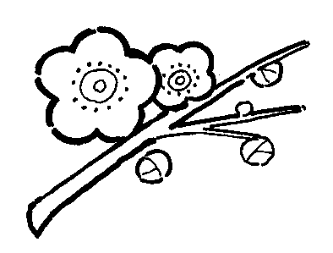 | 布袋戲偶、文字藝術設計、小小建築師、繪畫、綜合單元、、、等。
比賽內容：  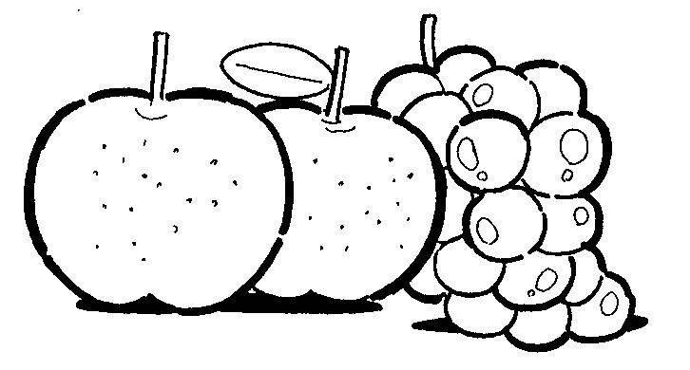 | 51屆世界兒童畫展  ◎作品於4/21(星期二)前交給美勞老師  ◎作品規格：四開圖畫紙
評量內容  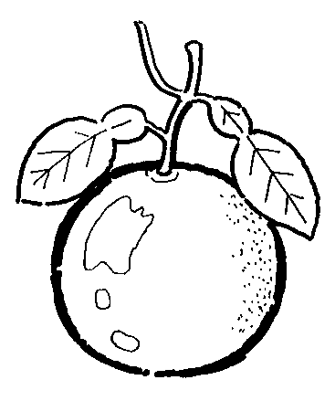 | 實作、用具攜帶、上課態度。
⊙準備美勞袋
⊙以上計劃視實際情況增減，提供家長作為參考。

